РУКОВОДСТВО ПО ОФОРМЛЕНИЮ ТЕЗИСОВ ДОКЛАДОВ
Настоящее «Руководство...» содержит основные требования Оргкомитета научно-технической конференции студентов и аспирантов «Технологии будущего» к оформлению авторских оригиналов тезисов докладов, представляемых на конференцию. Авторские оригиналы тезисов будут объединены в сборник с минимальной правкой; этим объясняются настоящие жесткие требования к оформлению оригиналов. Тезисы, оформленные с отклонениями от настоящих требований, Оргкомитет вправе отклонить.
Объем тезисов — одна полностью заполненная страница формата А4.
Параметры форматирования:
абзацы: отступы — 0,75 см; интервалы (перед и после) — 0 см, междустрочный интервал — 1,15. Шрифт во всех элементах — Times New Roman;
параметры страницы: размер бумаги — А4 (210 х 297 мм); ориентация
— книжная; поля —2,35 см (верхнее и нижнее), 2,25 см (левое и правое); список авторов доклада: шрифт — полужирный курсив, размер — 12;
выравнивание — по правому краю;
Порядок списка авторов доклада: вначале инициалы и (затем!) фамилии автора (авторов), научного руководителя ВКР, его ученая степень, название вуза;
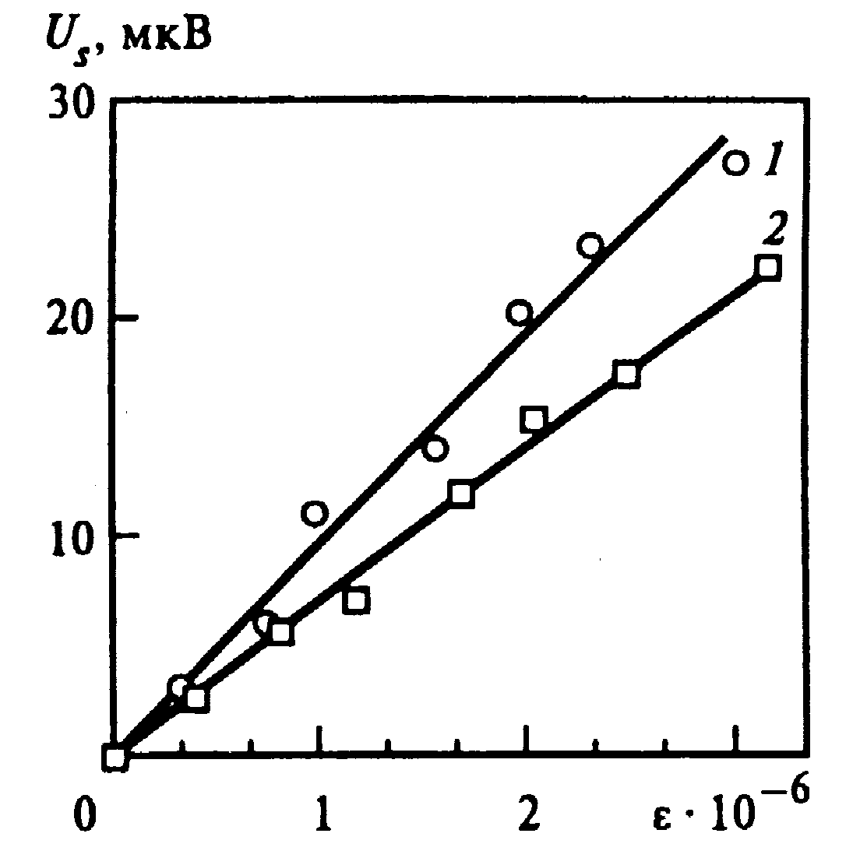
название доклада: шрифт — полужирный, размер — 12, прописные; выравнивание — по центру; интервал после
- 6 пт;
основной текст: шрифт — обычный, размер — 12; выравнивание — по ширине; отступ, первая строка — на 0,5 см;
заголовок списка литературы: шрифт — полужирный, размер — 12; выравнивание — по центру;
описание литературы в списке: шрифт — обычный (кроме первых слов), размер — 9;

выравнивание— по ширине.
подрисуночная подпись: шрифт — полужирный, размер — 10; выравнивание— по ширине.
Рис. 1. Пример оформления
графика и подрисуночной подписи:
1 — R=0,73; 2 — R=0,6.

≥ 100 мм

В приведенном примере рисунка, «обтекаемого» текстом, ширина строки текста не может быть меньше 100 мм. Иллюстрации большого размера, при котором ширина строки обтекаемого текста будет меньше 100 мм, следует располагать в начале и конце страницы по ее центру. Минимальный размер шрифтов в надписях на рисунках - 8.
Иллюстрации должны быть представлены в черно-белом формате.
Ширина текстового поля: для размещения рисунков, формул и таблиц не может быть больше 115 мм. Высота поля, занятого текстом и всеми элементами, включая список авторов, – 167 мм.
Математические формулы: Размер шрифта для символов при наборе переменных в формулах и тексте — 12; размер индексов при переменных, размер показателей степени и т.п. — 10 пт.
Написание символов:
• Все символы греческого алфавита имеют обычное (прямое) написание.
• Символы латинского алфавита, используемые
– в именах переменных (p, v, T, w ...) и индексов (i, j, k ...) — курсивного написания;
– в обозначениях математических функций (sin, exp, ln ...), критериев подобия (Nu, Re...), химических формулах (H2O) — обычного (прямого) написания.
• Размеры специальных математических символов (суммирования, интегрирования и т.п.) — 150 % размера символа переменной в формулах.
Числовые значения всегда — и в формулах, и в индексах набираются обычным (прямым) шрифтом. Разделитель между целой и дробной частями — точка (0.3, 2.57 и т.д.).
Пояснения к формулам — как в приведенном образце формулы (1):
mk
bk = ∑ Ai sin (−σi ω) , (1)
i=1
Формулы располагают по центру строки набора, номер формулы – по правому полю.
В представленном списке литературы приведены образцы описания книги [1], статьи в журнале [2] и в сборнике трудов конференции [3].
Литература
  - Оцисик М.Н. Сложный теплообмен. М.: Мир, 1986.
  - Суржиков С.Т. Перенос излучением в неоднородных слоях // ТВТ. 1997. Т. 35. № 3.
  - Пластинин Ю.А. Влияние вращательной структуры молекулярных полос // Динамика излучающего газа: Тр. 4-й Всерос. конф. М.: МГУ, 1981. Т. 2.

